SESION EXTRAORDINARIA 17 DE LA COMISIÓN EDILICIA PERMANENTE DE OBRAS PÚBLICAS, PLANEACIÓN URBANA Y REGULARIZACIÓN DE LA TENENCIA DE LA TIERRA

Buenas tardes, compañeras regidoras siendo las 13:25 Once horas con cincuenta y cinco minutos del día miércoles 06 del mes de diciembre de 2023 dos mil veintitrés, con fundamento en los artículos 17 numeral 2, 38 fracción XV, 44, 47, 48 numeral 3 y 64 del Reglamento Interior del Ayuntamiento de Zapotlán el Grande, Jalisco; doy inicio a esta sesión extraordinaria numero 17 convocada mediante oficio número 1143/2023 y estando reunidos en la sala de Juntas de la Presidencia Municipal ubicada en el Interior de Palacio Municipal, con domicilio en Cristóbal Colón #62, procedo a hacer pase de lista de asistencia y declaración de quorum legal, para esta sesion de la Comisión Edilicia Permanente de Obras Públicas, Planeación Urbana y Regularización de la Tenencia de la Tierra.
PUNTO No.1.- LISTA DE ASISTENCIA Y DECLARACIÓN DEL QUÓRUM
Informo que me fue entregado el oficio número 1936/2023 con hora de recepción 10:01 a.m., firmado por la Regidora Tania Magdalena Bernardino Juárez, en el que me solicita la Justificación de su inasistencia, por lo que solicito que quienes estén de acuerdo en aprobar dicha justificación lo manifiesten levantando su mano
Cargo | Nombre | A favor | En contra
Presidente | ALEJANDRO BÁRRAGAN SÁNCHEZ
Vocal | TANIA MAGDALENA BERNARDINO JUAREZ | Ausente
Vocal | MAGALI CASILLAS CONTRERAS
Aprobada la Justificación de inasistencia de la Regidora Tania Magdalena Bernardino Juárez.
Continuo con el pase de Lista.
Cargo | Nombre | Presente | Ausente
Presidente | ALEJANDRO BÁRRAGAN SÁNCHEZ
Vocal | TANIA MAGDALENA BERNARDINO JUAREZ | Ausente
Vocal | MAGALI CASILLAS CONTRERAS
Estando dos integrantes de la comisión presentes y con fundamento en el artículo 45 del Reglamento Interior del Ayuntamiento de Zapotlán el Grande, Jalisco, declaro que existe quorum legal para llevar a cabo esta sesión de manera valida por lo que podemos continuar con la sesión de manera valida
Pasamos a…
PUNTO No.2.- LECTURA Y APROBACION ORDEN DEL DÍA
- Lista de asistencia y declaración de quórum.
- Aprobación del orden del día.
- Análisis, Estudio y en su caso Aprobación y Dictaminación de los “DICTAMENES QUE CONTIENEN LOS FALLOS FINALES RESPECTO DE LAS OBRAS PUBLICAS NÚMEROS RP-005-2023, RP-009-2023 y FORTA-008-2023 emitidos por el Comité de Obra Pública Municipal de Zapotlán el Grande, Jalisco.
- Análisis, Estudio y en su caso Aprobación y Dictaminación para someter a consulta pública el “Dictamen Técnico que tiene por objeto la modificación al Plan Parcial de Desarrollo Urbano del Municipio de Zapotlán el Grande, Jalisco Distrito 1 “CIUDAD GUZMAN”, Subdistrito 4 “TECNOLOGICO”, respecto del predio urbano ubicado sobre la carretera Ciudad Guzmán-Autlán, de un uso de suelo Industria Ligera y de Riesgo Bajo, a un uso Instalaciones Especiales Regionales y Comercio y Servicio Regional”.
5.- Clausura

Le pido por favor a mi compañera integrante de la comisión que si está de acuerdo en aprobar el orden del día lo manifiesten levantando su mano.

Sentido de la votación
Cargo | Nombre | A favor | En contra | En abstención
Presidente | ALEJANDRO BARRAGÁN SÁNCHEZ
Vocal | TANIA MAGDALENA BERNARDINO JUAREZ | Ausente
Vocal | MAGALI CASILLAS CONTRERAS
SE APRUEBA CON DOS VOTOS A FAVOR.
Pasamos al…
PUNTO No.3.- Análisis, Estudio y en su caso Aprobación y Dictaminación de los “DICTAMENES QUE CONTIENEN LOS FALLOS FINALES RESPECTO DE LAS OBRAS PUBLICAS NÚMEROS RP-005-2023, RP-009-2023 y FORTA-008-2023 emitidos por el Comité de Obra Pública Municipal de Zapotlán el Grande, Jalisco.

Me permito leer los antecedentes, mediante oficio 228/DGGC/2023 de fecha 05 de diciembre del año 2023 firmado por la Arquitecta MIRIAM SALOMÉ TORRES LARES, en su carácter de secretaria técnica del Comité de Obra Pública del Gobierno Municipal de Zapotlán el Grande, Jalisco, me solicitó en mi calidad de Presidente de la Comisión Edilicia Permanente de Obras Públicas, Planeación Urbana y Regularización de la Tenencia de la Tierra, dar a conocer Los FALLOS FINALES respecto de las obras:
FORTA-008-2023 denominada: “REHABILITACIÓN DE LA CASA DE LA CULTURA, EN CIUDAD GUZMÁN, MPIO. DE ZAPOTLÁN EL GRANDE, JALISCO”. Así como al contratista ganador ARQ. JAIME ADRIAN MORALES CAMPOS, con la propuesta económica de $3,863,943.09 (TRES MILLONES OCHOCIENTOS SESENTA Y TRES MIL NOVECIENTOS CUARENTA Y TRES PESOS 09/100 M.N.).

RP-005-2023 denominada: “REHABILITACION DE LA RED DE DRENAJE Y RED DE AGUA POTABLE CONSTRUCCIÓN DE PAVIMENTO HIDRÁULICO EN LA CALLE DARÍO VARGAS ENTRE LA CALLE CUAUHTEMOC Y LA CALLE PROFRA. GREGORIA RAMÍREZ MORALES, EN CIUDAD GUZMÁN, MPIO. DE ZAPOTLÁN EL GRANDE, JALISCO”. Así como al contratista ganador URBESUR CONSTRUCTORA S.A. DE C.V., con la propuesta económica de $3,739,961.74 (TRES MILLONES SETECIENTOS TREINA Y NUEVE MIL NOVECIENTOS SESENTA Y UN PESOS 74/100 M.N.).

RP-009-2023 denominada: “CONSTRUCCIÓN DE PUENTE VEHÍCULAR EN EL CRUCE DE LA AV. JALISCO Y CALLE GÓMEZ FARIAS SOBRE CANAL HIDRÓLOGICO EN CIUDAD GUZMÁN MUNICIPIO DE ZAPOTLÁN EL GRANDE, JALISCO”. Así como al contratista ganador RENTAMAQGUZ CONSTRUCCIONES, S.A. DE C.V. con la propuesta económica de $3,666,742.61 (TRES MILLONES SEISCIENTOS SESENTA Y SEIS MIL SETECIENTOS CUARENTA Y DOS PESOS 61/100 M.N.)

Así mismo les informo que se les hizo llegar a los regidores de la Comisión
1.- LOS DICTAMENES QUE CONTIENEN LOS FALLOS FINALES DE CADA OBRA, firmados por los integrantes del COMITÉ DE OBRA PUBLICA DEL GOBIERNO MUNICIPAL DE ZAPTOLÁN EL GRANDE, JALISCO;
2.- El POSIBLE FALLO emitido por el AREA TECNICA dirigido a dicho COMITÉ,
3.- Y la TABLA DE EVALUACION PARA DETERMINAR AL GANADOR DE LAS OBRAS PUBLICAS FORTA-008-2023, RP-005-2023 Y RP-009-2023

Intervención del Arquitecto Julio Cesar López Frías: Buenas tardes, gracias por la invitación, nada más hacerles del conocimiento que los procesos se realizaron el día lunes, la valuación por parte del Área Técnica acompañado de la supervisión, estuvimos ahí evaluando cada uno de los paquetes, y revisando a fondo cada una de la documentación que integra cada uno de los expedientes que recibimos de los contratistas, también hacer del conocimiento que la disposición fue buena desde que se convocó asistieron, las propuestas estuvieron dentro de los parámetros que se requieren, solamente una empresa, en el caso de la casa de la cultura estaba muy por debajo de lo permitido por la ley, motivo por el cual fue desechado, él estaba en un promedio de un 18% por debajo del techo financiero y en su caso no permite la ley adjudicar la obra a esa empresa porque pone en riesgo las garantías y calidades de las obras, entonces el método que utilizamos está descrito dentro de los expedientes que se les entrega, trabajamos sobre la media que es como lo marca la ley y la plataforma ya te arroja el ganador en base a sus parámetros máximos y mínimos exhibidos en cada una de las cotizaciones.

PRESIDENTE ALEJANDRO BARRAGAN SÁNCHEZ: De acuerdo, ¿Algún comentario? -Niegan los asistentes- Bueno, si no hay ningún comentario pregunto ¿Estamos de acuerdo en aprobar los Dictámenes emitidos por el Comité de Obra Pública del Gobierno Municipal de Zapotlán el Grande, que contienen el fallo final respecto de las obras publicas FORTA-008-2023, RP-005-2023 Y RP-009-20023, a efecto de hacerlos propios de esta comisión y ponerlos a consideración del Pleno en la próxima sesión de ayuntamiento?
Sí están de acuerdo pido por favor lo manifiesten levantando la mano

Sentido de la votación
Cargo | Nombre | A favor | En contra | En Abstención
Presidente | ALEJANDRO BARRAGÁN SÁNCHEZ
Vocal | TANIA MAGDALENA BERNARINO JUAREZ | Ausente
Vocal | MAGALI CASILLAS CONTRERAS

SE APRUEBA PUNTO NÚMERO 3 del orden del día con 2 votos a favor.
Pasamos al…
PUNTO No.4.- Análisis, Estudio y en su caso Aprobación y Dictaminación para someter a consulta pública el “Dictamen Técnico que tiene por objeto la modificación al Plan Parcial de Desarrollo Urbano del Municipio de Zapotlán el Grande, Jalisco Distrito 1 “CIUDAD GUZMAN”, Subdistrito 4 “TECNOLOGICO”, respecto del predio urbano ubicado sobre la carretera Ciudad Guzmán-Autlán, de un uso de suelo Industria Ligera y de Riesgo Bajo, a un uso Instalaciones Especiales Regionales y Comercio y Servicio Regional”.

Quiero ponerlos en contexto, que mediante oficio DOT-0440/2023 firmado por el Director de Ordenamiento Territorial Arquitecto RUBEN MEDINA REYES en el que me solicita en mi carácter de Presidente de esta comisión, el que se apruebe el inicio de la consulta pública y la convocatoria de la modificación del uso de suelo de los predios que se encuentran ubicados al suroeste de Ciudad Guzmán sobre la carretera Ciudad Guzmán-Autlán. De la misma manera, al suroeste colinda con el CERESO de Ciudad Guzmán; y al norte colinda con el Parque Industrial Zapotlán 2000. Así mismo, sobre uno de ellos se encuentra el Rastro municipal.

Intervención del Arquitecto RUBEN MEDINA REYES: Muchas gracias, buenas tardes a todos, gracias por la invitación, creo que lo que puedo adicionar es solamente que el día 24 de Noviembre a las 12:40 se llevó a cabo la sesión del consejo municipal de desarrollo urbano que es el órgano de participación ciudadana consultivo para el caso del gobierno municipal, en el que las sesiones se aprueban a solicitud del gobierno municipal, que está facultado para estos efectos para hacer los cambios de uso de suelo, en el documento se expresa que el rastro actualmente tiene un uso de suelo de industria ligera y se supone que es a servicios regionales que nos dan la posibilidad de hacer una gama mucha mas amplia de servicios, y contiguos al rastro está otro predio que se estaría incluyendo también para efecto dentro de esa gama de servicios de más amplios que estarían incluidos en todo ese predio, con que propósito, para no pensar en su momento que independientemente de sus administraciones, que vuelva a suceder pues de inmediato, o en algún momento corto volver a solicitar el cambio de uso.

Intervención de la Sindico MAGALI CASILLAS CONTRERAS: Se construyó ahí el rastro, con un uso de suelo que no era el permitido para poder construir el tema del rastro, incluso ahí viene en el oficio, este terreno fue tema de una permuta, originalmente el rastro se iba a construir en otro predio, fue un tema super urgente el tema del cambio, donde originalmente estaba planteado el proyecto de construcción, no fue posible llevarse ahí a cabo y se hace el cambio de ese terreno donde está el parque industrial que es donde está el rastro, entonces se hace el tema de esa permuta, y en ese terreno que está a favor del Gobierno Municipal en ese momento no se hizo la actualización por el tema emergente, que tuvo que hacerse el cambio y así continuo, entonces esa área de terreno no está actual a las construcciones ya existentes ahí, en ese propio terreno.

PRESIDENTE ALEJANDRO BARRAGAN SÁNCHEZ: Si no hay ningún otro comentario compañeras regidoras integrantes de la comisión edilicia Permante de Obras Públicas, Planeación Urbana y Regularización de la Tenencia de la Tierra, pregunto…
¿Sí estamos de acuerdo en aprobar el que se someta a consulta pública el Dictamen Técnico que tiene por objeto la modificación parcial al Plan Parcial de Desarrollo Urbano del Municipio de Zapotlán el Grande Jalisco, Distrito 1 “CIUDAD GUZMAN”, Subdistrito 4 “TECNOLÓGICO”, respecto del predio urbano ubicado sobre la carretera Ciudad Guzmán-Autlán, de un uso de suelo Industria Ligera y de Riesgo Bajo, a un uso Instalaciones especiales Regionales y Comercio y Servicio Regional y ponerlo a consideración del Pleno en la próxima sesión de ayuntamiento?

Sí están de acuerdo pido por favor lo manifiesten levantando la mano.

Cargo | Nombre | A favor | En contra | En Abstención
Presidente | ALEJANDRO BARRAGÁN SÁNCHEZ
Vocal | TANIA MAGDALENA BERNARINO JUAREZ | Ausente
Vocal | MAGALI CASILLAS CONTRERAS
Se aprueba punto numero 4 del orden del día, con dos votos a favor.

5.-CLAUSURA
Pasamos a la clausura de la sesión no sin antes agradecer a los presentes su asistencia y siendo la 14:01 Dos de la tarde con un minuto de este miércoles 06 de diciembre del año del año 2023 dos mil veintitrés damos por clausurada esta Sesión Extraordinaria Número 17 De La Comisión Edilicia Permanente De Obras Públicas, Planeación Urbana Y Regularización De La Tenencia De La Tierra, y validos los acuerdos que aquí se tomaron.
Muchas gracias
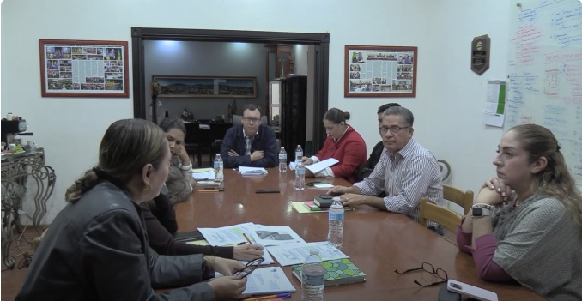
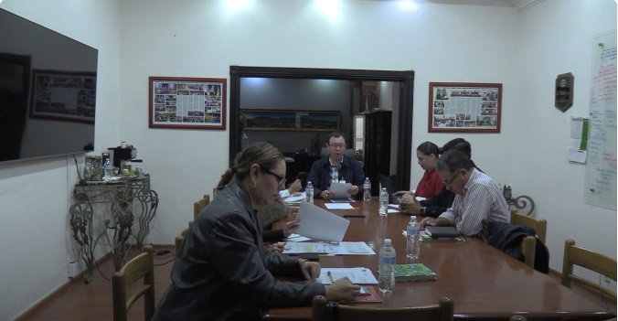

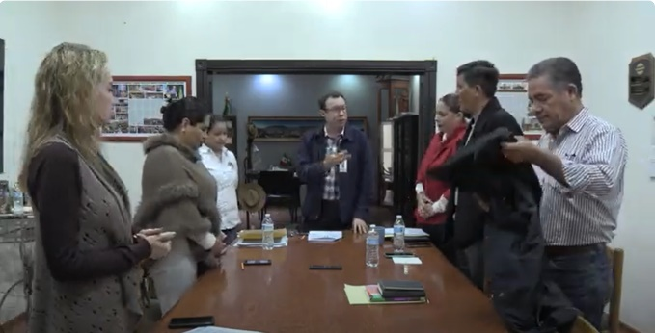

Atentamente
“2023. AÑO DEL 140 ANIVERSARIO DEL NATALICIO DE JOSE CLEMENTE OROZCO”
Ciudad Guzmán, Municipio de Zapotlán el Grande, Jalisco. 06 de diciembre de 2023.
Comisión Edilicia permanente de Obras Públicas, Planeación Urbana y Regularización de la Tenencia de la tierra.

C. Alejandro Barragán Sánchez
Presidente.
________________________________  C. Tania Magdalena Bernardino Juárez  Vocal | _________________________  C. Magali Casillas Contreras  Vocal

La presente hoja de firmas corresponde al acta de SESION EXTRAORDINARIA 17 DE LA COMISIÓN EDILICIA PERMANENTE DE OBRAS PÚBLICAS, PLANEACIÓN URBANA Y REGULARIZACIÓN DE LA TENENCIA DE LA TIERRA celebrada el día 06 de diciembre del año 2023- - - - - - - - - - - - - - - - - - - - - - - - - - - - - - - - - - Conste- - - - - - - - - - - - - - - - - - - - - - - - - - - - - - - - - -

